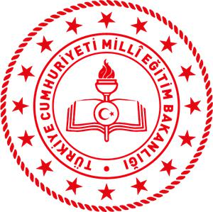

T.C.
İSTANBUL VALİLİĞİ
İSTANBUL İL MİLLÎ EĞİTİM MÜDÜRLÜĞÜ

ÖĞRETMENLERİN 2020 HAZİRAN DÖNEMİ MESLEKİ ÇALIŞMA PROGRAMI

İSTANBUL
2020

Millî Eğitim Bakanlığı Öğretmenlerin Mesleki Çalışmaları

Millî Eğitim Bakanlığının 2023 Eğitim Vizyonu hedefleri doğrultusunda Millî Eğitim Bakanlığı Okul Öncesi ve İlköğretim Kurumları Yönetmeliği’nin 38, Millî Eğitim Bakanlığı Ortaöğretim Kurumları Yönetmeliği’nin 87 ve 88’inci, Millî Eğitim Bakanlığı Hayat Boyu Öğrenme Kurumları Yönetmeliği’nin 52’inci maddelerine uygun olarak okul öncesi, ilköğretim, ortaöğretim, hayat boyu öğrenme kurumlarında görevli yönetici ve öğretmenlerimizin bireysel, mesleki, alana yönelik bilgi ve becerilerinin artırılması, eğitim ve öğretim süreçlerinde karşılaşılan problemlerin çözümüne yönelik yeni becerilerin kazandırılması, öğrenci, veli ve çevre ile etkileşimlerinin geliştirilmesi amacıyla Haziran 2020 mesleki çalışma programı İl Millî Eğitim Müdürlüğümüzce hazırlanmıştır.

1. MESLEKİ ÇALIŞMALARIN AMAÇLARI:

- Eğitim ve öğretimin niteliğini geliştirmek ve verimliliği arttırmak.
- Öğretmenlerin mesleki gelişimlerine katkı sağlamak.
- Yenilenen, güncellenen öğretim programları hakkında öğretmenlerin bilgilenmelerini ve içeriğini müzakere etmelerini sağlamak.
- Derslerin işlenişinde uygulanan yöntem ve teknikler, kullanılan öğretim materyalleri ile ölçme ve değerlendirme kriterleri hakkında öğretmenlerin bilgi ve tecrübe paylaşımında bulunmalarını sağlamak.
- Eğitim ve öğretim süreçlerinde karşılaşılan sorunları tespit etmek ve bu sorunlara yönelik çözüm önerileri geliştirmek.
6- Öğrenci, veli ve çevre etkileşimini artırmak.
- Eğitim ve öğretim uygulamalarındaki iyi örneklerin paylaşılmasını sağlayarak özgün çalışmaları geliştirmek.
- Öğretmenlerin ders kazanımlarına yönelik yazılı ve görsel yeni öğretim materyalleri ile içerikler hazırlamalarına, geliştirmelerine ve paylaşmalarına destek olmak.
- Öğretmenlerin bireysel gelişimlerine katkı sağlamak.

2. MESLEKİ ÇALIŞMALARIN HEDEF KİTLESİ

Temel Eğitim, Ortaöğretim, Mesleki ve Teknik Eğitim, Din Öğretimi, Hayat Boyu Öğrenme, Özel Eğitim ve Rehberlik Hizmetleri Genel Müdürlüğüne bağlı kurumlar ile Bakanlığımıza bağlı farklı türdeki kurumlarda görev yapan tüm yönetici ve öğretmenler.

3. MESLEKİ ÇALIŞMALARIN İÇERİĞİ VE MÜZAKERE EDİLECEK KONULAR

- 2023 Eğitim Vizyonu: Bakanlığımızın 2023 Eğitim Vizyonu hedefleri doğrultusundaokullar/kurumlar tarafından gerçekleştirilen çalışmaların değerlendirilmesi.

- Öğretim Programı ve Kazanımlar: Dersin öğretim programındaki amaç vekazanımlarının ne ölçüde gerçekleştirildiği, hedeflenen amaçlara/kazanımlara ulaşılmasında ne gibi sorunlarla karşılaşıldığının müzakere edilmesi. Yenilenen, güncellenen öğretim programları uygulamalarının değerlendirilmesi.

- Okul Dışı Öğrenme Etkinlikleri: Okul dışı öğrenme ortamlarında işlenecek ders vekazanımlara uygun yeni etkinliklerin üretilmesi ve paylaşılması.

- Öğretim Yöntem ve Teknikleri: Derslerin öğretiminde kullanılan öğretim yöntem veteknikleri ile örnek ders işleniş biçimlerinin paylaşılması.

- Öğretim Materyalleri: Ders konularının öğretiminde eğitimteknolojilerindenyararlanılması, materyallerin değerlendirilmesi, materyal geliştirme, kullanımı ve paylaşımı.

- Sosyal Kültürel Etkinlikler: Derslerde verimliliği artırmak için yapılan okul içi ve dışısosyal-kültürel etkinlikler ve gezilerin değerlendirilmesi.

- Sınıf Yönetimi ve Akademik Başarı: Sınıf yönetimi, derslerin işlenişi sürecindeyaşanılan sorunlar ve çözüm önerileri, öğrencilerin ilgisini arttırmak ve eğitimdeki akademik başarı düzeyini yükseltmek için yapılabilecek çalışmalar.

- Ölçme ve Değerlendirme: Derslerin özelliklerine göre kullanılabilecek ölçme vedeğerlendirme araçları ve kriterleri ile tekniklerinin görüşülmesi.

- Mesleki Gelişim: Öğretmenlerin kişisel ve mesleki gelişimleriyle ilgili yapmaları gerekençalışmaların, başvurabileceği kaynakların (kitap, dergi, makale, eğitim materyalleri, CD ve İnternet adresleri vb.) tespit edilip değerlendirilmesi.
- Eğitim Uygulamaları: Kaynaştırma/bütünleştirme uygulamaları kapsamındasunulan eğitim hizmetlerinin müzakere edilmesi.

İlçe Millî Eğitim Müdürlükleri Öğretmen Yetiştirme ve Geliştirme Genel Müdürlüğü tarafından gönderilen çerçeve programı gözeterek yerel ihtiyaçlara ve Covid-19 salgını kapsamında alınan tedbirler doğrultusunda kontrollü normalleşme süreç göz önünde bulundurularak aşağıdaki başlıklar ve benzeri konularda İlçe bazında mesleki çalışma faaliyetinde bulunabilirler.

- Bütün eğitim kademelerinde özel eğitim uygulamaları (özel eğitim sınıfları, evde eğitim, destek eğitim odası, kaynaştırma eğitimi, otizm vb.)
- Kapsayıcı eğitim bağlamında okul yöneticilerinin mesleki becerilerinin gelişimi eğitimi
- Kapsayıcı eğitim bağlamında okul öncesi ve sınıf öğretmenlerinin rehberlik becerilerinin geliştirilmesi eğitimi
- Yazılım geliştirme uygulamaları eğitimi
- Eğitimde inovasyon için tasarım odaklı düşünme
- Bilgi işlemsel ve algoritmik düşünme uygulamaları eğitimi
- Zekâ oyunları uygulamaları eğitimi
- Akıl ve zekâ oyunları eğitimi
- Müze eğitimi
- Masal anlatıcılığı eğitimi
- Oryantiring eğitimi
- Doğa yürüyüşü eğitimi
- Bir öğretmen bin ritim eğitimi
- Türkçenin kullanımı ve diksiyon eğitimi
- Öğretmenlik meslek etiği eğitimi
- Okul-aile iş birliği eğitimi
- Okul tabanlı afet eğitimi
- Kariyer rehberliği (meslek seçimi, sınav sistemi vb.) eğitimi
- Ergenlik çağında bulunan öğrencilere yönelik sınıf yönetimi ve disiplin eğitimi
- Okulda ilk yardım eğitim
- Öğrencilere çevre bilinci kazandırma eğitimi
- Şiddetin nedenleri ve şiddete karşı alınabilecek önlemler
- Okul ve çevre güvenliği eğitimi
- Değerler eğitimi
- İşletmelerde mesleki eğitim, staj veya yoğunlaştırılmış eğitim uygulamaları
- Öğrenci devamsızlığının azaltılması için alınacak tedbirler
- Tasarım ve Beceri Atölyelerinin uygulanması.
- Robotik ve kodlama eğitimi
- Teknoloji ve madde bağımlılığı eğitimi

MESLEKİ ÇALIŞMA PROGRAMI

22-30 Haziran 2020

Okul Öncesi Eğitim Kurumları
Mesleki Çalışma Programı
22-30 Haziran 2020
Tarih | Çalışma  Zamanı | Katılımcılar | Eğitim Görevlileri/  Sorumlular | Dersler/Yapılacak Faaliyetler
22.06.2020  Pazartesi | 09.30-  10.00 | Tüm öğretmenler | Doç. Dr. Adnan BOYACI  Öğretmen Yetiştirme ve Geliştirme Genel Müdürü | Mesleki gelişim programları  hakkındaEBA’dan bilgilendirme.
 | 10.10-  10.50 | Tüm öğretmenler | Prof. Dr. Ziya SELÇUK  Millî Eğitim Bakanı | Açılış Konuşması: EBA’dan canlı  olarak yapılacak yayının takip edilmesi.
 | 11.00-  13.30 | Tüm öğretmenler | Okul müdürlükleri | 2019-2020 Eğitim ve Öğretim Yılı Ders Yılı Sonu Öğretmenler Kurulu Toplantısı Genel gündemin yanı sıra;  - 2019-2020 Eğitim ve öğretim yılı 2. döneminde Covid-19 salgını süresince alınan tedbirler kapsamında İlçe millî eğitim müdürlükleri ile okul/kurumlar tarafından gerçekleştirilen uzaktan eğitim faaliyetlerinin değerlendirilmesi ve hazırlanacak okul/kurum raporunun müdürlüğümüze gönderilmesi  - 2020-2021 Eğitim Öğretim Yılında öğrencilerin Covıd-19 salgını sürecindeki öğrenme kazanımlarına ilişkin eksiklerin giderilmesine yönelik gerçekleştirilecek tamamlayıcı eğitim sürecinin kazanım, ders ve diğer derslerle olan ilişkisi açısından değerlendirilerek planlanması.
23.06.2020  Salı | 09.30-  13.30 | Tüm öğretmenler | Öğretmen Yetiştirme ve  Geliştirme Genel Müdürlüğü  Yenilik ve Eğitim  Teknolojileri Genel  Müdürlüğü | “Teknoloji Uygulamaları”  • Teknoloji destekli öğretim  • Yeni nesil öğrenme  ortamları  • Mobil öğrenme  • Öğrenmeyi destekleyen  teknolojiler  • Öğretim tasarımı  • Etkinlik tasarımı  Videolarının EBA’dan izlenmesi.  e -TwinningPortalı  (www.etwinning.net) tanıtım  video, konferans ve bilgilendirme  toplantıları  - Yenilikçi Materyal Geliştirme  Link  https://istanbulakademi.meb.gov.tr/seminer
24.06.2020  Çarşamba | 09.30-  13.30 | Tüm öğretmenler | Okul müdürlükleri | 2019-2020 Eğitim ve Öğretim yılı  Ders Yılı Sonu Zümre Öğretmenler  Kurulu Toplantısı  Genel gündem maddelerinin yanı  sıra;  • Covid-19 salgını süresince alınan tedbirler kapsamında ilçe millî eğitim müdürlükleri ile  okul/kurumlar tarafından gerçekleştirilen uzaktan eğitim faaliyetlerinin değerlendirilmesi ve konuya ilişkin raporun hazırlanması.  • Covıd-19 salgını sonrası kontrollü normalleşme sürecinde okul, sınıf ve zümre genelinde yapılacak iş ve işlemlerin belirlenmesi.  • 2020-2021 Eğitim ve öğretim yılında öğrencilerin Covıd-19  salgını sürecindeki öğrenme kazanımlarına ilişkin eksiklerin  giderilmesine yönelik gerçekleştirilecek tamamlayıcı eğitim programının planlanması.  - Program Okuma (2013 Okul Öncesi Eğitim Programının Yıllık Planlara Yansıtılması)  Link  https://istanbulakademi.meb.gov.tr/seminer
25.06.2020  Perşembe | 09.30-  13.30 | Tüm öğretmenler | İlçe millî eğitim müdürlükleri  Okul müdürlükleri | “Sosyal-Kültürel Etkinlikler”  Okul müdürlükleri, ilçe millî eğitim müdürlüklerince imkânlar doğrultusunda aşağıda yer alan etkinliklerden en az biri planlanarak gerçekleştirilecektir. Etkinlikler tüm öğretmenlere yönelik düzenlenebileceği gibi branşlar bazında eş zamanlı farklı etkinlikler ve yarışmalar düzenlenebilir.  1-Yarışmalar  Gerekli ön hazırlıkların yapılması kaydıyla;  - Anı  - Resim  - Şiir  - Deneme  - Kompozisyon  - Hikâye  - Fotoğraf  - Kısa film  - Yöresel yemek yapma  - Park, orman ve doğal alanlarda oryantiring yarışmaları  2- Söyleşi, Dinleti Etkinliği  - Anadolu masalları ve masal anlatıcılığı  - Covıd-19 salgını eğitim öğretim süreçleri  - Geleneksel Çocuk Oyunları  - Pandemi dönemi sonrası psiko sosyal destek çalışmaları  - Okul/ilçe genelinde Covıd-19 salgını sürecinde gerçekleştirilen etkinlikler  - Doğal ve kültürel mekânlarda enstrümantal müzik eşliğinde açık hava dinletileri  3- Konser Etkinliği/Müzik Dinletileri  - “Öğretmenler Türkiye İçin Söylüyor” projesi kapsamında Türk Halk Müziği, Türk Sanat Müziği, Klasik Türk Müziği, Tasavvuf Müziği açık hava konserleri  - İllerdeki tarihi ve kültürel mekânlarda Güzel Sanatlar Liseleri katkılarıyla gerçekleştirilecek müzik etkinlikleri)  - İllerin kültürel mirasları bağlamında halk ozanları şair ve yazarların eserlerine ilişkin kültürel müzik eşliğinde kısa canlandırma etkinlikleri  - Müzik Akademisi konser etkinliği  - Eğitimde drama etkinlikleri  Link  https://istanbulakademi.meb.gov.tr/seminer

26.06.2020  Cuma | 09.30-  13.30 | Tüm öğretmenler | İlçe millî eğitim müdürlükleri Okul müdürlükleri | “Okul Dışı Etkinlikler” Okul müdürlükleri, ilçe millî eğitim müdürlüklerince imkânlar doğrultusunda aşağıda yer alan etkinliklerden en az biri planlanarak gerçekleştirilecektir. Etkinlikler tüm öğretmenlere yönelik farklı etkinlikler düzenlenebilir.  - Müze eğitimi etkinliği  - Tarihi mekânlarda, kütüphanelerde, müzelerde mekânın özellikleri ile uyumlu drama eğitimi ve etkileşimli kitap okuma etkinlikleri  - Doğa yürüyüşü ve piknik etkinliği  - Selçukludan günümüze tarihî mekânların epik anlatımlar, söylenceler ve hikâyelerle tanıtımlarına yönelik geziler  - Doğada masal anlatımı  - İlçe millî eğitim müdürlükleri ile okul müdürlüklerinin Covıd-19 Salgını sürecinde öğrenci, öğretmen, veli ve tüm kentte yaşayan vatandaşlara yönelik yürütülen hizmetlerin tanımının yapıldığı şehir merkezlerinde herkesin erişimine açık etkileşimli sergiler  - Üniversitelerin ilgili fakültelerinin iş birliğinde öğretmenlerin alanlarındaki bireysel ve meslekî gelişimlerine yönelik üniversitelerde atölye çalışmaları  Vefa Sosyal Destek Grubu Etkinlikleri  Milletimizin birlik ruhunda Türkiye’deki öğretmenlerin bir görev almanın ötesinde milletine, Devletine ve insanlığa olan gönül bağı dâhilinde Vefa Sosyal Destek Grubu çalışmalarının görünürlüğü ve tarihe not düşülmesine ilişkin etkinlikler  - İlçelerde Vefa Sosyal Destek Gruplarında fedakârca çalışan öğretmenlerin başarı öykülerinin ve yaşadıkları ilginç deneyim, anı ve diyalogların paylaşıldığı halka açık, Belediyeler, STK’lar ve tüm paydaşların davet edileceği açık hava etkinliklerinin düzenlenmesi  - Covıd-19 Salgını sürecinde Vefa Sosyal Destek Gruplarına destek olan öğretmenlerin yaşadıkları sıra dışı anıların derlenmesi, görsellerle desteklenerek sergilenmesi,  - Okul Öncesi Eğitimde STEAM Eğitimleri  - Kara Gün Dostu Meslek Liseleri  Link  https://istanbulakademi.meb.gov.tr/seminer
29.06.2020  Pazartesi | 09.30-  13.30 | Tüm öğretmenler | Okul müdürlükleri | Tamamlayıcı eğitim hazırlık programının yapılması, tamamlayıcı eğitim içeriklerine yönelik planın hazırlanması.  - Origami ile masal anlatımı.  - Hakkı Demir İHL Konseri  Link  https://istanbulakademi.meb.gov.tr/seminer
30.06.2020  Salı | 09.30-  13.30 | Tüm öğretmenler | İlçe millî eğitim müdürlükleri Okul müdürlükleri | “Uzaktan eğitim”  • İnteraktif uzaktan öğrenme araçları  • İnaktif uzaktan öğrenme araçları  • EBA uzaktan eğitim içerikleri  Konulu seminerler.  - Tübitak Proje Hazırlama Eğitimi  - MEBAR Artırılmış Gerçeklik Uygulaması  Link  https://istanbulakademi.meb.gov.tr/seminer

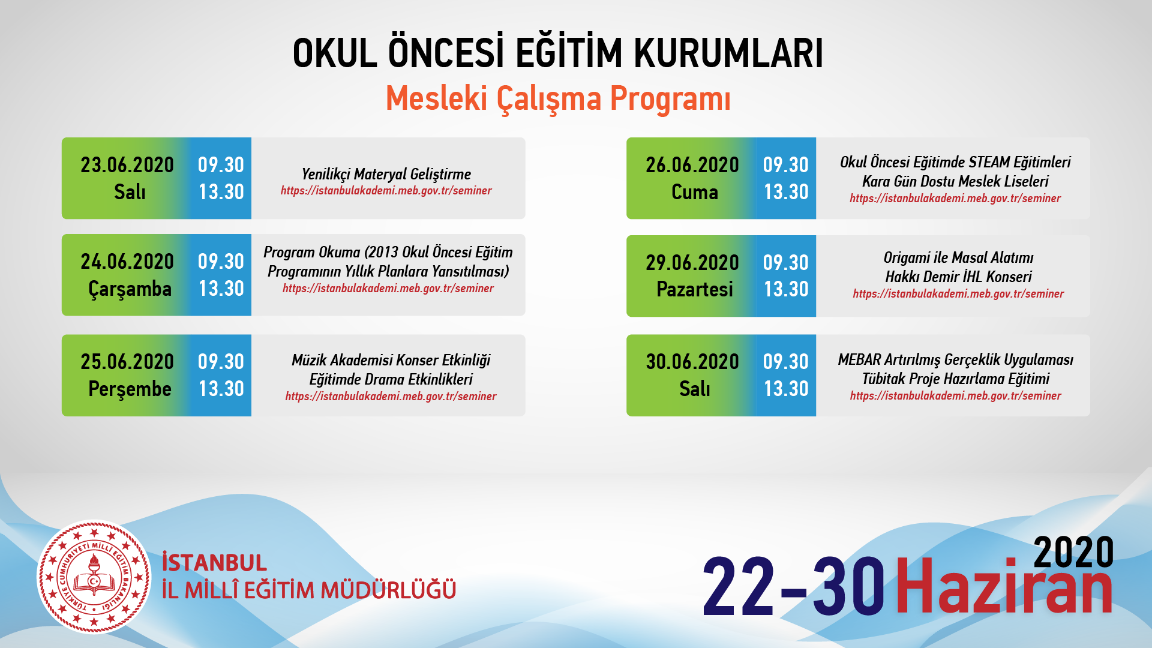

İlkokullar
Mesleki Çalışma Programı
22-30 Haziran 2020

Tarih | Çalışma  Zamanı | Katılımcılar | Eğitim Görevlileri/  Sorumlular | Dersler/Yapılacak Faaliyetler
22.06.2020  Pazartesi | 09.30-  10.00 | Tüm öğretmenler | Doç. Dr. Adnan BOYACI  Öğretmen Yetiştirme ve Geliştirme Genel Müdürü | Mesleki gelişim programları  hakkındaEBA’dan bilgilendirme.
 | 10.10-  10.50 | Tüm öğretmenler | Prof. Dr. Ziya SELÇUK  Millî Eğitim Bakanı | Açılış Konuşması: EBA’dan canlı  olarak yapılacak yayının takip edilmesi.
 | 11.00-  13.30 | Tüm öğretmenler | Okul müdürlükleri | 2019-2020 Eğitim ve Öğretim Yılı Ders Yılı Sonu Öğretmenler Kurulu Toplantısı Genel gündemin yanı sıra;  - 2019-2020 Eğitim ve öğretim yılı 2. döneminde Covid-19 salgını süresince alınan tedbirler kapsamında İlçe millî eğitim müdürlükleri ile okul/kurumlar tarafından gerçekleştirilen uzaktan eğitim faaliyetlerinin değerlendirilmesi ve hazırlanacak okul/kurum raporunun müdürlüğümüze gönderilmesi  - 2020-2021 Eğitim Öğretim Yılında öğrencilerin Covıd-19 salgını sürecindeki öğrenme kazanımlarına ilişkin eksiklerin giderilmesine yönelik gerçekleştirilecek tamamlayıcı eğitim sürecinin kazanım, ders ve diğer derslerle olan ilişkisi açısından değerlendirilerek planlanması.
23.06.2020  Salı | 09.30-  13.30 | Tüm öğretmenler | Öğretmen Yetiştirme ve  Geliştirme Genel Müdürlüğü  Yenilik ve Eğitim  Teknolojileri Genel  Müdürlüğü | “Teknoloji Uygulamaları”  • Teknoloji destekli öğretim  • Yeni nesil öğrenme  ortamları  • Mobil öğrenme  • Öğrenmeyi destekleyen  teknolojiler  • Öğretim tasarımı  • Etkinlik tasarımı  Videolarının EBA’dan izlenmesi.  e -TwinningPortalı  (www.etwinning.net) tanıtım  video, konferans ve bilgilendirme  toplantıları  - Yenilikçi Materyal Geliştirme  Link  https://istanbulakademi.meb.gov.tr/seminer

24.06.2020  Çarşamba | 09.30-  13.30 | Tüm öğretmenler | Okul müdürlükleri | 2019-2020 Eğitim ve Öğretim yılı  Ders Yılı Sonu Zümre Öğretmenler  Kurulu Toplantısı  Genel gündem maddelerinin yanı  sıra;  • Covid-19 salgını süresince alınan tedbirler kapsamında ilçe millî eğitim müdürlükleri ile  okul/kurumlar tarafından gerçekleştirilen uzaktan eğitim faaliyetlerinin değerlendirilmesi ve konuya ilişkin raporun hazırlanması.  • Covıd-19 salgını sonrası kontrollü normalleşme sürecinde okul, sınıf ve zümre genelinde yapılacak iş ve işlemlerin belirlenmesi.  • 2020-2021 Eğitim ve öğretim yılında öğrencilerin Covıd-19  salgını sürecindeki öğrenme kazanımlarına ilişkin eksiklerin  giderilmesine yönelik gerçekleştirilecek tamamlayıcı eğitim programının planlanması.
25.06.2020  Perşembe | 09.30-  13.30 | Tüm öğretmenler | İlçe millî eğitim müdürlükleri  Okul müdürlükleri | “Sosyal-Kültürel Etkinlikler”  Okul müdürlükleri, ilçe millî eğitim müdürlüklerince imkânlar doğrultusunda aşağıda yer alan etkinliklerden en az biri planlanarak gerçekleştirilecektir. Etkinlikler tüm öğretmenlere yönelik düzenlenebileceği gibi branşlar bazında eş zamanlı farklı etkinlikler ve yarışmalar düzenlenebilir.  1-Yarışmalar  Gerekli ön hazırlıkların yapılması kaydıyla;  - Anı  - Resim  - Şiir  - Deneme  - Kompozisyon  - Hikâye  - Fotoğraf  - Kısa film  - Yöresel yemek yapma  - Park, orman ve doğal alanlarda oryantiring yarışmaları  2- Söyleşi, Dinleti Etkinliği  - Anadolu masalları ve masal anlatıcılığı  - Covıd-19 salgını eğitim öğretim süreçleri  - Geleneksel Çocuk Oyunları  - Pandemi dönemi sonrası psiko sosyal destek çalışmaları  - Okul/ilçe genelinde Covıd-19 salgını sürecinde gerçekleştirilen etkinlikler  - Doğal ve kültürel mekânlarda enstrümantal müzik eşliğinde açık hava dinletileri  3- Konser Etkinliği/Müzik Dinletileri  - “Öğretmenler Türkiye İçin Söylüyor” projesi kapsamında Türk Halk Müziği, Türk Sanat Müziği, Klasik Türk Müziği, Tasavvuf Müziği açık hava konserleri  - İlimizdeki tarihi ve kültürel mekânlarda Güzel Sanatlar Liseleri katkılarıyla gerçekleştirilecek müzik etkinlikleri)  - İllerin kültürel mirasları bağlamında halk ozanları şair ve yazarların eserlerine ilişkin kültürel müzik eşliğinde kısa canlandırma etkinlikleri  - Yaratıcı Düşünme Becerileri  - Müzik Akademisi konser etkinliği  Link  https://istanbulakademi.meb.gov.tr/seminer

26.06.2020  Cuma | 09.30-  13.30 | Tüm öğretmenler | İlçe millî eğitim müdürlükleri Okul müdürlükleri | “Okul Dışı Etkinlikler” Okul müdürlükleri, ilçe millî eğitim müdürlüklerince imkânlar doğrultusunda aşağıda yer alan etkinliklerden en az biri planlanarak gerçekleştirilecektir. Etkinlikler tüm öğretmenlere yönelik farklı etkinlikler düzenlenebilir.  - Müze eğitimi etkinliği  - Tarihi mekânlarda, kütüphanelerde, müzelerde mekânın özellikleri ile uyumlu drama eğitimi ve etkileşimli kitap okuma etkinlikleri  - Doğa yürüyüşü ve piknik etkinliği  - Selçukludan günümüze tarihî mekânların epik anlatımlar, söylenceler ve hikâyelerle tanıtımlarına yönelik geziler  - Doğada masal anlatımı  - İlçe millî eğitim müdürlükleri ile okul müdürlüklerinin Covıd-19 Salgını sürecinde öğrenci, öğretmen, veli ve tüm kentte yaşayan vatandaşlara yönelik yürütülen hizmetlerin tanımının yapıldığı şehir merkezlerinde herkesin erişimine açık etkileşimli sergiler  - Üniversitelerin ilgili fakültelerinin iş birliğinde öğretmenlerin alanlarındaki bireysel ve meslekî gelişimlerine yönelik üniversitelerde atölye çalışmaları  Vefa Sosyal Destek Grubu Etkinlikleri  Milletimizin birlik ruhunda Türkiye’deki öğretmenlerin bir görev almanın ötesinde milletine, Devletine ve insanlığa olan gönül bağı dâhilinde Vefa Sosyal Destek Grubu çalışmalarının görünürlüğü ve tarihe not düşülmesine ilişkin etkinlikler  - İlçelerde Vefa Sosyal Destek Gruplarında fedakârca çalışan öğretmenlerin başarı öykülerinin ve yaşadıkları ilginç deneyim, anı ve diyalogların paylaşıldığı halka açık, Belediyeler, STK’lar ve tüm paydaşların davet edileceği açık hava etkinliklerinin düzenlenmesi  - Covıd-19 Salgını sürecinde Vefa Sosyal Destek Gruplarına destek olan öğretmenlerin yaşadıkları sıra dışı anıların derlenmesi, görsellerle desteklenerek sergilenmesi,  - Eğitimde drama etkinlikleri  - Kara Gün Dostu Meslek Liseleri  Link  https://istanbulakademi.meb.gov.tr/seminer
29.06.2020  Pazartesi | 09.30-  13.30 | Tüm öğretmenler | Okul müdürlükleri | Tamamlayıcı eğitim hazırlık programının yapılması, tamamlayıcı eğitim içeriklerine yönelik planın hazırlanması.  - Tasarım Beceri Atölyeleri  - Hakkı Demir İHL Konseri  Link https://istanbulakademi.meb.gov.tr/seminer
30.06.2020  Salı | 09.30-  13.30 | Tüm öğretmenler | İlçe millî eğitim müdürlükleri Okul müdürlükleri | “Uzaktan eğitim”  • İnteraktif uzaktan öğrenme araçları  • İnaktif uzaktan öğrenme araçları  • EBA uzaktan eğitim içerikleri  Konulu seminerler.  - Sınıf Yönetimi  Link: https://istanbulakademi.meb.gov.tr/seminer  - Tübitak Proje Hazırlama Eğitimi  - MEBAR Artırılmış Gerçeklik Uygulaması  Link  https://istanbulakademi.meb.gov.tr/seminer

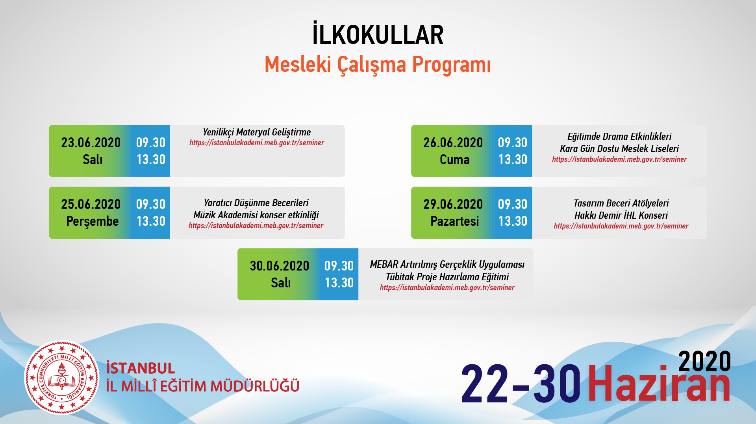

Ortaokullar
Mesleki Çalışma Programı
22-30 Haziran 2020

Tarih | Çalışma  Zamanı | Katılımcılar | Eğitim Görevlileri/  Sorumlular | Dersler/Yapılacak Faaliyetler
22.06.2020  Pazartesi | 09.30-  10.00 | Tüm öğretmenler | Doç. Dr. Adnan BOYACI  Öğretmen Yetiştirme ve Geliştirme Genel Müdürü | Mesleki gelişim programları  hakkındaEBA’dan bilgilendirme.
 | 10.10-  10.50 | Tüm öğretmenler | Prof. Dr. Ziya SELÇUK  Millî Eğitim Bakanı | Açılış Konuşması: EBA’dan canlı  olarak yapılacak yayının takip edilmesi.
 | 11.00-  13.30 | Tüm öğretmenler | Okul müdürlükleri | 2019-2020 Eğitim ve Öğretim Yılı Ders Yılı Sonu Öğretmenler Kurulu Toplantısı Genel gündemin yanı sıra;  - 2019-2020 Eğitim ve öğretim yılı 2. döneminde Covid-19 salgını süresince alınan tedbirler kapsamında İlçe millî eğitim müdürlükleri ile okul/kurumlar tarafından gerçekleştirilen uzaktan eğitim faaliyetlerinin değerlendirilmesi ve hazırlanacak okul/kurum raporunun müdürlüğümüze gönderilmesi  - 2020-2021 Eğitim Öğretim Yılında öğrencilerin Covıd-19 salgını sürecindeki öğrenme kazanımlarına ilişkin eksiklerin giderilmesine yönelik gerçekleştirilecek tamamlayıcı eğitim sürecinin kazanım, ders ve diğer derslerle olan ilişkisi açısından değerlendirilerek planlanması.
23.06.2020  Salı | 09.30-  13.30 | Tüm öğretmenler | Öğretmen Yetiştirme ve  Geliştirme Genel Müdürlüğü  Yenilik ve Eğitim  Teknolojileri Genel  Müdürlüğü | “Teknoloji Uygulamaları”  • Teknoloji destekli öğretim  • Yeni nesil öğrenme  ortamları  • Mobil öğrenme  • Öğrenmeyi destekleyen  teknolojiler  • Öğretim tasarımı  • Etkinlik tasarımı  Videolarının EBA’dan izlenmesi.  e -TwinningPortalı  (www.etwinning.net) tanıtım  video, konferans ve bilgilendirme  toplantıları  - Yenilikçi Materyal Geliştirme  Link https://istanbulakademi.meb.gov.tr/seminer

24.06.2020  Çarşamba | 09.30-  13.30 | Tüm öğretmenler | Okul müdürlükleri | 2019-2020 Eğitim ve Öğretim yılı  Ders Yılı Sonu Zümre Öğretmenler  Kurulu Toplantısı  Genel gündem maddelerinin yanı  sıra;  • Covid-19 salgını süresince alınan tedbirler kapsamında ilçe millî eğitim müdürlükleri ile  okul/kurumlar tarafından gerçekleştirilen uzaktan eğitim faaliyetlerinin değerlendirilmesi ve konuya ilişkin raporun hazırlanması.  • Covıd-19 salgını sonrası kontrollü normalleşme sürecinde okul, sınıf ve zümre genelinde yapılacak iş ve işlemlerin belirlenmesi.  • 2020-2021 Eğitim ve öğretim yılında öğrencilerin Covıd-19  salgını sürecindeki öğrenme kazanımlarına ilişkin eksiklerin  giderilmesine yönelik gerçekleştirilecek tamamlayıcı eğitim programının planlanması.
25.06.2020  Perşembe | 09.30-  13.30 | Tüm öğretmenler | İlçe millî eğitim müdürlükleri  Okul müdürlükleri | “Sosyal-Kültürel Etkinlikler”  Okul müdürlükleri, ilçe millî eğitim müdürlüklerince imkânlar doğrultusunda aşağıda yer alan etkinliklerden en az biri planlanarak gerçekleştirilecektir. Etkinlikler tüm öğretmenlere yönelik düzenlenebileceği gibi branşlar bazında eş zamanlı farklı etkinlikler ve yarışmalar düzenlenebilir.  1-Yarışmalar  Gerekli ön hazırlıkların yapılması kaydıyla;  - Anı  - Resim  - Şiir  - Deneme  - Kompozisyon  - Hikâye  - Fotoğraf  - Kısa film  - Yöresel yemek yapma  - Park, orman ve doğal alanlarda oryantiring yarışmaları  2- Söyleşi, Dinleti Etkinliği  - Covıd-19 salgını eğitim öğretim süreçleri  - Geleneksel Çocuk Oyunları  - Pandemi dönemi sonrası psiko sosyal destek çalışmaları  - Okul/ilçe genelinde Covıd-19 salgını sürecinde gerçekleştirilen etkinlikler  - Doğal ve kültürel mekânlarda enstrümantal müzik eşliğinde açık hava dinletileri  3- Konser Etkinliği/Müzik Dinletileri  - “Öğretmenler Türkiye İçin Söylüyor” projesi kapsamında Türk Halk Müziği, Türk Sanat Müziği, Klasik Türk Müziği, Tasavvuf Müziği açık hava konserleri  - İlimizdeki tarihi ve kültürel mekânlarda Güzel Sanatlar Liseleri katkılarıyla gerçekleştirilecek müzik etkinlikleri)  - İllerin kültürel mirasları bağlamında halk ozanları şair ve yazarların eserlerine ilişkin kültürel müzik eşliğinde kısa canlandırma etkinlikleri  - Tasarım Beceri Atölyeleri  - Müzik Akademisi konser etkinliği  Link https://istanbulakademi.meb.gov.tr/seminer

26.06.2020  Cuma | 09.30-  13.30 | Tüm öğretmenler | İlçe millî eğitim müdürlükleri Okul müdürlükleri | “Okul Dışı Etkinlikler” Okul müdürlükleri, ilçe millî eğitim müdürlüklerince imkânlar doğrultusunda aşağıda yer alan etkinliklerden en az biri planlanarak gerçekleştirilecektir. Etkinlikler tüm öğretmenlere yönelik düzenlenebileceği gibi branşlar bazında eş zamanlı farklı etkinlikler düzenlenebilir.  - Müze eğitimi etkinliği  - Tarihi mekânlarda, kütüphanelerde, müzelerde mekânın özellikleri ile uyumlu drama eğitimi ve etkileşimli kitap okuma etkinlikleri  - Doğa yürüyüşü ve piknik etkinliği  - Selçukludan günümüze tarihî mekânların epik anlatımlar, söylenceler ve hikâyelerle tanıtımlarına yönelik geziler  - İlçe millî eğitim müdürlükleri ile okul müdürlüklerinin Covıd-19 Salgını sürecinde öğrenci, öğretmen, veli ve tüm kentte yaşayan vatandaşlara yönelik yürütülen hizmetlerin tanımının yapıldığı şehir merkezlerinde herkesin erişimine açık etkileşimli sergiler  - Üniversitelerin ilgili fakültelerinin iş birliğinde öğretmenlerin alanlarındaki bireysel ve meslekî gelişimlerine yönelik üniversitelerde atölye çalışmaları  Vefa Sosyal Destek Grubu Etkinlikleri  Milletimizin birlik ruhunda Türkiye’deki öğretmenlerin bir görev almanın ötesinde milletine, Devletine ve insanlığa olan gönül bağı dâhilinde Vefa Sosyal Destek Grubu çalışmalarının görünürlüğü ve tarihe not düşülmesine ilişkin etkinlikler  - İlçelerde Vefa Sosyal Destek Gruplarında fedakârca çalışan öğretmenlerin başarı öykülerinin ve yaşadıkları ilginç deneyim, anı ve diyalogların paylaşıldığı halka açık, Belediyeler, STK’lar ve tüm paydaşların davet edileceği açık hava etkinliklerinin düzenlenmesi  - Covıd-19 Salgını sürecinde Vefa Sosyal Destek Gruplarına destek olan öğretmenlerin yaşadıkları sıra dışı anıların derlenmesi, görsellerle desteklenerek sergilenmesi,  - Kara Gün Dostu Meslek Liseleri  Link https://istanbulakademi.meb.gov.tr/seminer
29.06.2020  Pazartesi | 09.30-  13.30 | Tüm öğretmenler | Okul müdürlükleri | Tamamlayıcı eğitim hazırlık programının yapılması, tamamlayıcı eğitim içeriklerine yönelik planın hazırlanması.  - Proje Hazırlama Eğitimi  - Hakkı Demir İHL Konseri  Link https://istanbulakademi.meb.gov.tr/seminer
30.06.2020  Salı | 09.30-  13.30 | Tüm öğretmenler | İlçe millî eğitim müdürlükleri Okul müdürlükleri | “Uzaktan eğitim”  • İnteraktif uzaktan öğrenme araçları  • İnaktif uzaktan öğrenme araçları  • EBA uzaktan eğitim içerikleri  Konulu seminerler.  - Tübitak Proje Hazırlama Eğitimi  - MEBAR Artırılmış Gerçeklik Uygulaması  Link https://istanbulakademi.meb.gov.tr/seminer

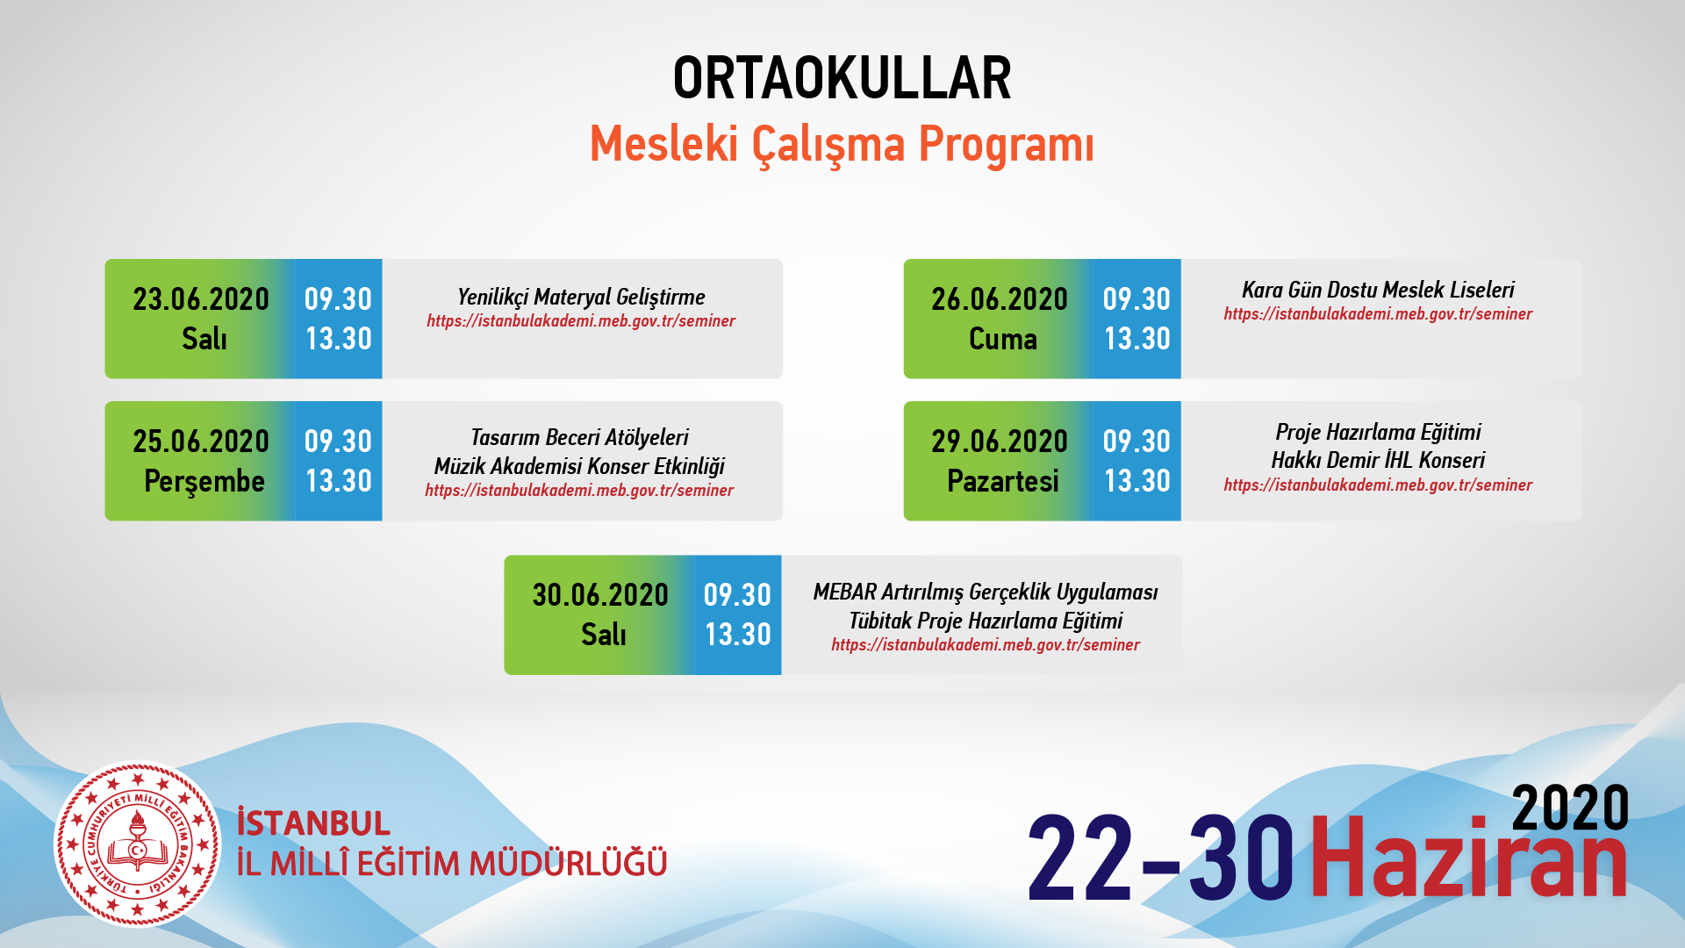

Ortaöğretim Kurumları
Mesleki Çalışma Programı
22-30 Haziran 2020

Tarih | Çalışma  Zamanı | Katılımcılar | Eğitim Görevlileri/  Sorumlular | Dersler/Yapılacak Faaliyetler
22.06.2020  Pazartesi | 09.30-  10.00 | Tüm öğretmenler | Doç. Dr. Adnan BOYACI  Öğretmen Yetiştirme ve Geliştirme Genel Müdürü | Mesleki gelişim programları  hakkındaEBA’dan bilgilendirme.
 | 10.10-  10.50 | Tüm öğretmenler | Prof. Dr. Ziya SELÇUK  Millî Eğitim Bakanı | Açılış Konuşması: EBA’dan canlı  olarak yapılacak yayının takip edilmesi.
 | 11.00-  13.30 | Tüm öğretmenler | Okul müdürlükleri | 2019-2020 Eğitim ve Öğretim Yılı Ders Yılı Sonu Öğretmenler Kurulu Toplantısı Genel gündemin yanı sıra;  - 2019-2020 Eğitim ve öğretim yılı 2. döneminde Covid-19 salgını süresince alınan tedbirler kapsamında İlçe millî eğitim müdürlükleri ile okul/kurumlar tarafından gerçekleştirilen uzaktan eğitim faaliyetlerinin değerlendirilmesi ve hazırlanacak okul/kurum raporunun müdürlüğümüze gönderilmesi  - 2020-2021 Eğitim Öğretim Yılında öğrencilerin Covıd-19 salgını sürecindeki öğrenme kazanımlarına ilişkin eksiklerin giderilmesine yönelik gerçekleştirilecek tamamlayıcı eğitim sürecinin kazanım, ders ve diğer derslerle olan ilişkisi açısından değerlendirilerek planlanması.
23.06.2020  Salı | 09.30-  13.30 | Tüm öğretmenler | Öğretmen Yetiştirme ve  Geliştirme Genel Müdürlüğü  Yenilik ve Eğitim  Teknolojileri Genel  Müdürlüğü | “Teknoloji Uygulamaları”  • Teknoloji destekli öğretim  • Yeni nesil öğrenme  ortamları  • Mobil öğrenme  • Öğrenmeyi destekleyen  teknolojiler  • Öğretim tasarımı  • Etkinlik tasarımı  Videolarının EBA’dan izlenmesi.  e -TwinningPortalı  (www.etwinning.net) tanıtım  video, konferans ve bilgilendirme  toplantıları  - Yenilikçi Materyal Geliştirme  Link https://istanbulakademi.meb.gov.tr/seminer

24.06.2020  Çarşamba | 09.30-  13.30 | Tüm öğretmenler | Okul müdürlükleri | 2019-2020 Eğitim ve Öğretim yılı  Ders Yılı Sonu Zümre Öğretmenler  Kurulu Toplantısı  Genel gündem maddelerinin yanı  sıra;  • Covid-19 salgını süresince alınan tedbirler kapsamında ilçe millî eğitim müdürlükleri ile  okul/kurumlar tarafından gerçekleştirilen uzaktan eğitim faaliyetlerinin değerlendirilmesi ve konuya ilişkin raporun hazırlanması.  • Covıd-19 salgını sonrası kontrollü normalleşme sürecinde okul, sınıf ve zümre genelinde yapılacak iş ve işlemlerin belirlenmesi.  • 2020-2021 Eğitim ve öğretim yılında öğrencilerin Covıd-19  salgını sürecindeki öğrenme kazanımlarına ilişkin eksiklerin  giderilmesine yönelik gerçekleştirilecek tamamlayıcı eğitim programının planlanması.
25.06.2020  Perşembe | 09.30-  13.30 | Tüm öğretmenler | İlçe millî eğitim müdürlükleri  Okul müdürlükleri | “Sosyal-Kültürel Etkinlikler”  Okul müdürlükleri, ilçe millî eğitim müdürlüklerince imkânlar doğrultusunda aşağıda yer alan etkinliklerden en az biri planlanarak gerçekleştirilecektir. Etkinlikler tüm öğretmenlere yönelik düzenlenebileceği gibi branşlar bazında eş zamanlı farklı etkinlikler ve yarışmalar düzenlenebilir.  1-Yarışmalar  Gerekli ön hazırlıkların yapılması kaydıyla;  - Anı  - Resim  - Şiir  - Deneme  - Kompozisyon  - Hikâye  - Fotoğraf  - Kısa film  - Yöresel yemek yapma  - Park, orman ve doğal alanlarda oryantiring yarışmaları  2- Söyleşi, Dinleti Etkinliği  - Covıd-19 salgını eğitim öğretim süreçleri  - Geleneksel Çocuk Oyunları  - Pandemi dönemi sonrası psiko sosyal destek çalışmaları  - Okul/ilçe genelinde Covıd-19 salgını sürecinde gerçekleştirilen etkinlikler  - Doğal ve kültürel mekânlarda enstrümantal müzik eşliğinde açık hava dinletileri  3- Konser Etkinliği/Müzik Dinletileri  - “Öğretmenler Türkiye İçin Söylüyor” projesi kapsamında Türk Halk Müziği, Türk Sanat Müziği, Klasik Türk Müziği, Tasavvuf Müziği açık hava konserleri  - İlimizdeki tarihi ve kültürel mekânlarda Güzel Sanatlar Liseleri katkılarıyla gerçekleştirilecek müzik etkinlikleri)  - İllerin kültürel mirasları bağlamında halk ozanları şair ve yazarların eserlerine ilişkin kültürel müzik eşliğinde kısa canlandırma etkinlikleri  - Müzik Akademisi konser etkinliği  Link https://istanbulakademi.meb.gov.tr/seminer

26.06.2020  Cuma | 09.30-  13.30 | Tüm öğretmenler | İlçe millî eğitim müdürlükleri Okul müdürlükleri | “Okul Dışı Etkinlikler” Okul müdürlükleri, ilçe millî eğitim müdürlüklerince imkânlar doğrultusunda aşağıda yer alan etkinliklerden en az biri planlanarak gerçekleştirilecektir. Etkinlikler tüm öğretmenlere yönelik düzenlenebileceği gibi branşlar bazında eş zamanlı farklı etkinlikler düzenlenebilir.  - Müze eğitimi etkinliği  - Tarihi mekânlarda, kütüphanelerde, müzelerde mekânın özellikleri ile uyumlu drama eğitimi ve etkileşimli kitap okuma etkinlikleri  - Doğa yürüyüşü ve piknik etkinliği  - Selçukludan günümüze tarihî mekânların epik anlatımlar, söylenceler ve hikâyelerle tanıtımlarına yönelik geziler  - İlçe millî eğitim müdürlükleri ile okul müdürlüklerinin Covıd-19 Salgını sürecinde öğrenci, öğretmen, veli ve tüm kentte yaşayan vatandaşlara yönelik yürütülen hizmetlerin tanımının yapıldığı şehir merkezlerinde herkesin erişimine açık etkileşimli sergiler  - Üniversitelerin ilgili fakültelerinin iş birliğinde öğretmenlerin alanlarındaki bireysel ve meslekî gelişimlerine yönelik üniversitelerde atölye çalışmaları  Vefa Sosyal Destek Grubu Etkinlikleri  Milletimizin birlik ruhunda Türkiye’deki öğretmenlerin bir görev almanın ötesinde milletine, Devletine ve insanlığa olan gönül bağı dâhilinde Vefa Sosyal Destek Grubu çalışmalarının görünürlüğü ve tarihe not düşülmesine ilişkin etkinlikler  - İlçelerde Vefa Sosyal Destek Gruplarında fedakârca çalışan öğretmenlerin başarı öykülerinin ve yaşadıkları ilginç deneyim, anı ve diyalogların paylaşıldığı halka açık, Belediyeler, STK’lar ve tüm paydaşların davet edileceği açık hava etkinliklerinin düzenlenmesi  - Covıd-19 Salgını sürecinde Vefa Sosyal Destek Gruplarına destek olan öğretmenlerin yaşadıkları sıra dışı anıların derlenmesi, görsellerle desteklenerek sergilenmesi,  - Kara Gün Dostu Meslek Liseleri  Link https://istanbulakademi.meb.gov.tr/seminer
29.06.2020  Pazartesi | 09.30-  13.30 | Tüm öğretmenler | Okul müdürlükleri | Tamamlayıcı eğitim hazırlık programının yapılması, tamamlayıcı eğitim içeriklerine yönelik planın hazırlanması.  - Proje Hazırlama Eğitimi  - Hakkı Demir İHL Konseri  Link https://istanbulakademi.meb.gov.tr/seminer
30.06.2020  Salı | 09.30-  13.30 | Tüm öğretmenler | İlçe millî eğitim müdürlükleri Okul müdürlükleri | “Uzaktan eğitim”  • İnteraktif uzaktan öğrenme araçları  • İnaktif uzaktan öğrenme araçları  • EBA uzaktan eğitim içerikleri  Konulu seminerler.  - Tübitak Proje Hazırlama Eğitimi  - MEBAR Artırılmış Gerçeklik Uygulaması  Link https://istanbulakademi.meb.gov.tr/seminer

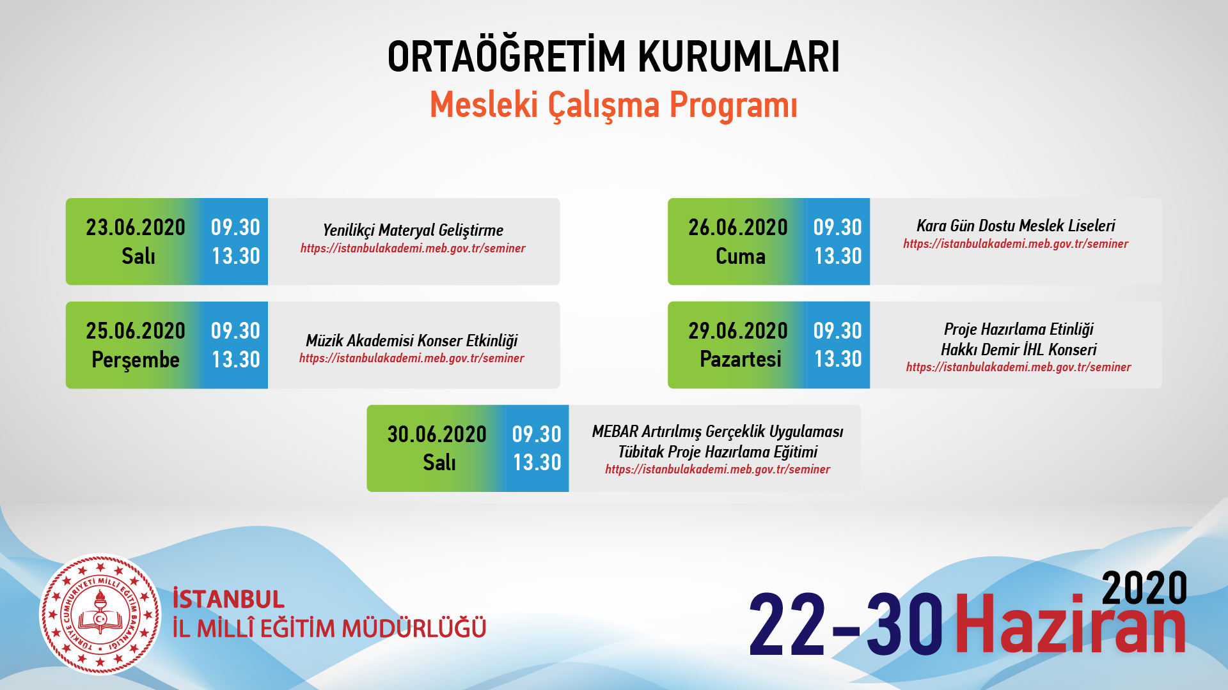

Mesleki ve Teknik Eğitim Ortaöğretim Kurumları
Mesleki Çalışma Programı
22-30 Haziran 2020

Tarih | Çalışma  Zamanı | Katılımcılar | Eğitim Görevlileri/  Sorumlular | Dersler/Yapılacak Faaliyetler
22.06.2020  Pazartesi | 09.30-  10.00 | Tüm öğretmenler | Doç. Dr. Adnan BOYACI  Öğretmen Yetiştirme ve Geliştirme Genel Müdürü | Mesleki gelişim programları  hakkındaEBA’dan bilgilendirme.
 | 10.10-  10.50 | Tüm öğretmenler | Prof. Dr. Ziya SELÇUK  Millî Eğitim Bakanı | Açılış Konuşması: EBA’dan canlı  olarak yapılacak yayının takip edilmesi.
 | 11.00-  13.30 | Tüm öğretmenler | Okul müdürlükleri | 2019-2020 Eğitim ve Öğretim Yılı Ders Yılı Sonu Öğretmenler Kurulu Toplantısı Genel gündemin yanı sıra;  - 2019-2020 Eğitim ve öğretim yılı 2. döneminde Covid-19 salgını süresince alınan tedbirler kapsamında İlçe millî eğitim müdürlükleri ile okul/kurumlar tarafından gerçekleştirilen uzaktan eğitim faaliyetlerinin değerlendirilmesi ve hazırlanacak okul/kurum raporunun müdürlüğümüze gönderilmesi  - 2020-2021 Eğitim Öğretim Yılında öğrencilerin Covıd-19 salgını sürecindeki öğrenme kazanımlarına ilişkin eksiklerin giderilmesine yönelik gerçekleştirilecek tamamlayıcı eğitim sürecinin kazanım, ders ve diğer derslerle olan ilişkisi açısından değerlendirilerek planlanması.
23.06.2020  Salı | 09.30-  13.30 | Tüm öğretmenler | Öğretmen Yetiştirme ve  Geliştirme Genel Müdürlüğü  Yenilik ve Eğitim  Teknolojileri Genel  Müdürlüğü | “Teknoloji Uygulamaları”  • Teknoloji destekli öğretim  • Yeni nesil öğrenme  ortamları  • Mobil öğrenme  • Öğrenmeyi destekleyen  teknolojiler  • Öğretim tasarımı  • Etkinlik tasarımı  Videolarının EBA’dan izlenmesi.  e -TwinningPortalı  (www.etwinning.net) tanıtım  video, konferans ve bilgilendirme  toplantıları  - Yenilikçi Materyal Geliştirme  Link https://istanbulakademi.meb.gov.tr/seminer

24.06.2020  Çarşamba | 09.30-  13.30 | Tüm öğretmenler | Okul müdürlükleri | 2019-2020 Eğitim ve Öğretim yılı  Ders Yılı Sonu Zümre Öğretmenler  Kurulu Toplantısı  Genel gündem maddelerinin yanı  sıra;  • Covid-19 salgını süresince alınan tedbirler kapsamında ilçe millî eğitim müdürlükleri ile  okul/kurumlar tarafından gerçekleştirilen uzaktan eğitim faaliyetlerinin değerlendirilmesi ve konuya ilişkin raporun hazırlanması.  • Covıd-19 salgını sonrası kontrollü normalleşme sürecinde okul, sınıf ve zümre genelinde yapılacak iş ve işlemlerin belirlenmesi.  • 2020-2021 Eğitim ve öğretim yılında öğrencilerin Covıd-19  salgını sürecindeki öğrenme kazanımlarına ilişkin eksiklerin  giderilmesine yönelik gerçekleştirilecek tamamlayıcı eğitim programının planlanması.
25.06.2020  Perşembe | 09.30-  13.30 | Tüm öğretmenler | İlçe millî eğitim müdürlükleri  Okul müdürlükleri | “Sosyal-Kültürel Etkinlikler”  Okul müdürlükleri, ilçe millî eğitim müdürlüklerince imkânlar doğrultusunda aşağıda yer alan etkinliklerden en az biri planlanarak gerçekleştirilecektir. Etkinlikler tüm öğretmenlere yönelik düzenlenebileceği gibi branşlar bazında eş zamanlı farklı etkinlikler ve yarışmalar düzenlenebilir.  1-Yarışmalar  Gerekli ön hazırlıkların yapılması kaydıyla;  - Anı  - Resim  - Şiir  - Deneme  - Kompozisyon  - Hikâye  - Fotoğraf  - Kısa film  - Yöresel yemek yapma  - Park, orman ve doğal alanlarda oryantiring yarışmaları  2- Söyleşi, Dinleti Etkinliği  - Covıd-19 salgını eğitim öğretim süreçleri  - Geleneksel Çocuk Oyunları  - Pandemi dönemi sonrası psiko sosyal destek çalışmaları  - Okul/ilçe genelinde Covıd-19 salgını sürecinde gerçekleştirilen etkinlikler  - Doğal ve kültürel mekânlarda enstrümantal müzik eşliğinde açık hava dinletileri  3- Konser Etkinliği/Müzik Dinletileri  - “Öğretmenler Türkiye İçin Söylüyor” projesi kapsamında Türk Halk Müziği, Türk Sanat Müziği, Klasik Türk Müziği, Tasavvuf Müziği açık hava konserleri  - İlimizdeki tarihi ve kültürel mekânlarda Güzel Sanatlar Liseleri katkılarıyla gerçekleştirilecek müzik etkinlikleri)  - İllerin kültürel mirasları bağlamında halk ozanları şair ve yazarların eserlerine ilişkin kültürel müzik eşliğinde kısa canlandırma etkinlikleri  - Müzik Akademisi konser etkinliği  Link https://istanbulakademi.meb.gov.tr/seminer

26.06.2020  Cuma | 09.30-  13.30 | Tüm öğretmenler | İlçe millî eğitim müdürlükleri Okul müdürlükleri | “Okul Dışı Etkinlikler” Okul müdürlükleri, ilçe millî eğitim müdürlüklerince imkânlar doğrultusunda aşağıda yer alan etkinliklerden en az biri planlanarak gerçekleştirilecektir. Etkinlikler tüm öğretmenlere yönelik düzenlenebileceği gibi branşlar bazında eş zamanlı farklı etkinlikler düzenlenebilir.  - Müze eğitimi etkinliği  - Tarihi mekânlarda, kütüphanelerde, müzelerde mekânın özellikleri ile uyumlu drama eğitimi ve etkileşimli kitap okuma etkinlikleri  - Doğa yürüyüşü ve piknik etkinliği  - Selçukludan günümüze tarihî mekânların epik anlatımlar, söylenceler ve hikâyelerle tanıtımlarına yönelik geziler  - İlçe millî eğitim müdürlükleri ile okul müdürlüklerinin Covıd-19 Salgını sürecinde öğrenci, öğretmen, veli ve tüm kentte yaşayan vatandaşlara yönelik yürütülen hizmetlerin tanımının yapıldığı şehir merkezlerinde herkesin erişimine açık etkileşimli sergiler  - Üniversitelerin ilgili fakültelerinin iş birliğinde öğretmenlerin alanlarındaki bireysel ve meslekî gelişimlerine yönelik üniversitelerde atölye çalışmaları  Vefa Sosyal Destek Grubu Etkinlikleri  Milletimizin birlik ruhunda Türkiye’deki öğretmenlerin bir görev almanın ötesinde milletine, Devletine ve insanlığa olan gönül bağı dâhilinde Vefa Sosyal Destek Grubu çalışmalarının görünürlüğü ve tarihe not düşülmesine ilişkin etkinlikler  - İlçelerde Vefa Sosyal Destek Gruplarında fedakârca çalışan öğretmenlerin başarı öykülerinin ve yaşadıkları ilginç deneyim, anı ve diyalogların paylaşıldığı halka açık, Belediyeler, STK’lar ve tüm paydaşların davet edileceği açık hava etkinliklerinin düzenlenmesi  - Covıd-19 Salgını sürecinde Vefa Sosyal Destek Gruplarına destek olan öğretmenlerin yaşadıkları sıra dışı anıların derlenmesi, görsellerle desteklenerek sergilenmesi,  - Salgın sürecinde kara gün dostu olan meslek liselerinin yaptığı özverili çalışmaların hikayeleri.  - Kara Gün Dostu Meslek Liseleri  Link https://istanbulakademi.meb.gov.tr/seminer
29.06.2020  Pazartesi | 09.30-  13.30 | Tüm öğretmenler | Okul müdürlükleri | Tamamlayıcı eğitim hazırlık programının yapılması, tamamlayıcı eğitim içeriklerine yönelik planın hazırlanması.  - Proje Hazırlama Eğitimi  - Hakkı Demir İHL Konseri  Link https://istanbulakademi.meb.gov.tr/seminer
30.06.2020  Salı | 09.30-  13.30 | Tüm öğretmenler | İlçe millî eğitim müdürlükleri Okul müdürlükleri | “Uzaktan eğitim”  • İnteraktif uzaktan öğrenme araçları  • İnaktif uzaktan öğrenme araçları  • EBA uzaktan eğitim içerikleri  Konulu seminerler.  - Tübitak Proje Hazırlama Eğitimi  - MEBAR Artırılmış Gerçeklik Uygulaması  Link https://istanbulakademi.meb.gov.tr/seminer

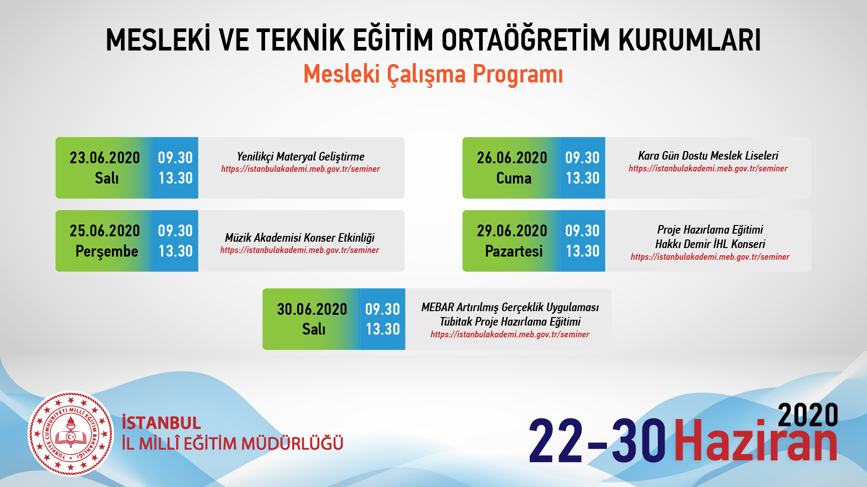

İmam Hatip Ortaokulları ve Liseleri
Mesleki Çalışma Programı
22-30 Haziran 2020

Tarih | Çalışma  Zamanı | Katılımcılar | Eğitim Görevlileri/  Sorumlular | Dersler/Yapılacak Faaliyetler
22.06.2020  Pazartesi | 09.30-  10.00 | Tüm öğretmenler | Doç. Dr. Adnan BOYACI  Öğretmen Yetiştirme ve Geliştirme Genel Müdürü | Mesleki gelişim programları  hakkındaEBA’dan bilgilendirme.
 | 10.10-  10.50 | Tüm öğretmenler | Prof. Dr. Ziya SELÇUK  Millî Eğitim Bakanı | Açılış Konuşması: EBA’dan canlı  olarak yapılacak yayının takip edilmesi.
 | 11.00-  13.30 | Tüm öğretmenler | Okul müdürlükleri | 2019-2020 Eğitim ve Öğretim Yılı Ders Yılı Sonu Öğretmenler Kurulu Toplantısı Genel gündemin yanı sıra;  - 2019-2020 Eğitim ve öğretim yılı 2. döneminde Covid-19 salgını süresince alınan tedbirler kapsamında İlçe millî eğitim müdürlükleri ile okul/kurumlar tarafından gerçekleştirilen uzaktan eğitim faaliyetlerinin değerlendirilmesi ve hazırlanacak okul/kurum raporunun müdürlüğümüze gönderilmesi  - 2020-2021 Eğitim Öğretim Yılında öğrencilerin Covıd-19 salgını sürecindeki öğrenme kazanımlarına ilişkin eksiklerin giderilmesine yönelik gerçekleştirilecek tamamlayıcı eğitim sürecinin kazanım, ders ve diğer derslerle olan ilişkisi açısından değerlendirilerek planlanması.
23.06.2020  Salı | 09.30-  13.30 | Tüm öğretmenler | Öğretmen Yetiştirme ve  Geliştirme Genel Müdürlüğü  Yenilik ve Eğitim  Teknolojileri Genel  Müdürlüğü | “Teknoloji Uygulamaları”  • Teknoloji destekli öğretim  • Yeni nesil öğrenme  ortamları  • Mobil öğrenme  • Öğrenmeyi destekleyen  teknolojiler  • Öğretim tasarımı  • Etkinlik tasarımı  Videolarının EBA’dan izlenmesi.  e -TwinningPortalı  (www.etwinning.net) tanıtım  video, konferans ve bilgilendirme  toplantıları  - Yenilikçi Materyal Geliştirme  Link https://istanbulakademi.meb.gov.tr/seminer

24.06.2020  Çarşamba | 09.30-  13.30 | Tüm öğretmenler | Okul müdürlükleri | 2019-2020 Eğitim ve Öğretim yılı  Ders Yılı Sonu Zümre Öğretmenler  Kurulu Toplantısı  Genel gündem maddelerinin yanı  sıra;  • Covid-19 salgını süresince alınan tedbirler kapsamında ilçe millî eğitim müdürlükleri ile  okul/kurumlar tarafından gerçekleştirilen uzaktan eğitim faaliyetlerinin değerlendirilmesi ve konuya ilişkin raporun hazırlanması.  • Covıd-19 salgını sonrası kontrollü normalleşme sürecinde okul, sınıf ve zümre genelinde yapılacak iş ve işlemlerin belirlenmesi.  • 2020-2021 Eğitim ve öğretim yılında öğrencilerin Covıd-19  salgını sürecindeki öğrenme kazanımlarına ilişkin eksiklerin  giderilmesine yönelik gerçekleştirilecek tamamlayıcı eğitim programının planlanması.
25.06.2020  Perşembe | 09.30-  13.30 | Tüm öğretmenler | İlçe millî eğitim müdürlükleri  Okul müdürlükleri | “Sosyal-Kültürel Etkinlikler”  Okul müdürlükleri, ilçe millî eğitim müdürlüklerince imkânlar doğrultusunda aşağıda yer alan etkinliklerden en az biri planlanarak gerçekleştirilecektir. Etkinlikler tüm öğretmenlere yönelik düzenlenebileceği gibi branşlar bazında eş zamanlı farklı etkinlikler ve yarışmalar düzenlenebilir.  1-Yarışmalar  Gerekli ön hazırlıkların yapılması kaydıyla;  - Anı  - Resim  - Şiir  - Deneme  - Kompozisyon  - Hikâye  - Fotoğraf  - Kısa film  - Yöresel yemek yapma  - Park, orman ve doğal alanlarda oryantiring yarışmaları  2- Söyleşi, Dinleti Etkinliği  - Covıd-19 salgını eğitim öğretim süreçleri  - Geleneksel Çocuk Oyunları  - Pandemi dönemi sonrası psiko sosyal destek çalışmaları  - Okul/ilçe genelinde Covıd-19 salgını sürecinde gerçekleştirilen etkinlikler  - Doğal ve kültürel mekânlarda enstrümantal müzik eşliğinde açık hava dinletileri  3- Konser Etkinliği/Müzik Dinletileri  - “Öğretmenler Türkiye İçin Söylüyor” projesi kapsamında Türk Halk Müziği, Türk Sanat Müziği, Klasik Türk Müziği, Tasavvuf Müziği açık hava konserleri  - İlimizdeki tarihi ve kültürel mekânlarda Güzel Sanatlar Liseleri katkılarıyla gerçekleştirilecek müzik etkinlikleri)  - İllerin kültürel mirasları bağlamında halk ozanları şair ve yazarların eserlerine ilişkin kültürel müzik eşliğinde kısa canlandırma etkinlikleri  - Müzik Akademisi konser etkinliği  - Tasarım Beceri Atölyeleri  Link https://istanbulakademi.meb.gov.tr/seminer

26.06.2020  Cuma | 09.30-  13.30 | Tüm öğretmenler | İlçe millî eğitim müdürlükleri Okul müdürlükleri | “Okul Dışı Etkinlikler” Okul müdürlükleri, ilçe millî eğitim müdürlüklerince imkânlar doğrultusunda aşağıda yer alan etkinliklerden en az biri planlanarak gerçekleştirilecektir. Etkinlikler tüm öğretmenlere yönelik düzenlenebileceği gibi branşlar bazında eş zamanlı farklı etkinlikler düzenlenebilir.  - Müze eğitimi etkinliği  - Tarihi mekânlarda, kütüphanelerde, müzelerde mekânın özellikleri ile uyumlu drama eğitimi ve etkileşimli kitap okuma etkinlikleri  - Doğa yürüyüşü ve piknik etkinliği  - Selçukludan günümüze tarihî mekânların epik anlatımlar, söylenceler ve hikâyelerle tanıtımlarına yönelik geziler  - İlçe millî eğitim müdürlükleri ile okul müdürlüklerinin Covıd-19 Salgını sürecinde öğrenci, öğretmen, veli ve tüm kentte yaşayan vatandaşlara yönelik yürütülen hizmetlerin tanımının yapıldığı şehir merkezlerinde herkesin erişimine açık etkileşimli sergiler  - Üniversitelerin ilgili fakültelerinin iş birliğinde öğretmenlerin alanlarındaki bireysel ve meslekî gelişimlerine yönelik üniversitelerde atölye çalışmaları  Vefa Sosyal Destek Grubu Etkinlikleri  Milletimizin birlik ruhunda Türkiye’deki öğretmenlerin bir görev almanın ötesinde milletine, Devletine ve insanlığa olan gönül bağı dâhilinde Vefa Sosyal Destek Grubu çalışmalarının görünürlüğü ve tarihe not düşülmesine ilişkin etkinlikler  - İlçelerde Vefa Sosyal Destek Gruplarında fedakârca çalışan öğretmenlerin başarı öykülerinin ve yaşadıkları ilginç deneyim, anı ve diyalogların paylaşıldığı halka açık, Belediyeler, STK’lar ve tüm paydaşların davet edileceği açık hava etkinliklerinin düzenlenmesi  - Covıd-19 Salgını sürecinde Vefa Sosyal Destek Gruplarına destek olan öğretmenlerin yaşadıkları sıra dışı anıların derlenmesi, görsellerle desteklenerek sergilenmesi,  - Kara Gün Dostu Meslek Liseleri  Link https://istanbulakademi.meb.gov.tr/seminer
29.06.2020  Pazartesi | 09.30-  13.30 | Tüm öğretmenler | Okul müdürlükleri | Tamamlayıcı eğitim hazırlık programının yapılması, tamamlayıcı eğitim içeriklerine yönelik planın hazırlanması.  - Proje Hazırlama Eğitimi  - Hakkı Demir İHL Konseri  Link https://istanbulakademi.meb.gov.tr/seminer
30.06.2020  Salı | 09.30-  13.30 | Tüm öğretmenler | İlçe millî eğitim müdürlükleri Okul müdürlükleri | “Uzaktan eğitim”  • İnteraktif uzaktan öğrenme araçları  • İnaktif uzaktan öğrenme araçları  • EBA uzaktan eğitim içerikleri  Konulu seminerler.  - Tübitak Proje Hazırlama Eğitimi  - MEBAR Artırılmış Gerçeklik Uygulaması  Link https://istanbulakademi.meb.gov.tr/seminer

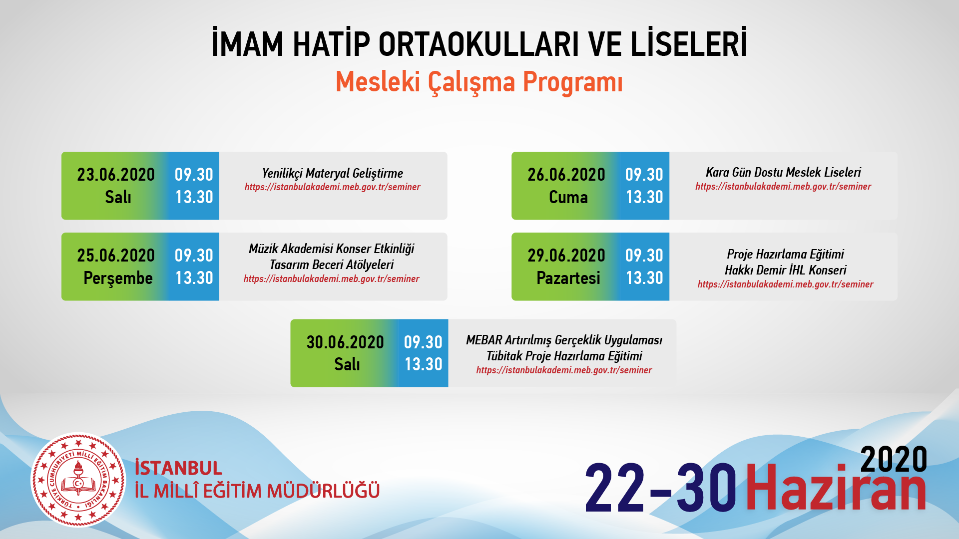

Özel Eğitim ve Rehberlik Hizmetleri Kurumları
Mesleki Çalışma Programı
22-30 Haziran 2020

Tarih | Çalışma  Zamanı | Katılımcılar | Eğitim Görevlileri/  Sorumlular | Dersler/Yapılacak Faaliyetler
22.06.2020  Pazartesi | 09.30-  10.00 | Tüm öğretmenler | Doç. Dr. Adnan BOYACI  Öğretmen Yetiştirme ve Geliştirme Genel Müdürü | Mesleki gelişim programları  hakkındaEBA’dan bilgilendirme.
 | 10.10-  10.50 | Tüm öğretmenler | Prof. Dr. Ziya SELÇUK  Millî Eğitim Bakanı | Açılış Konuşması: EBA’dan canlı  olarak yapılacak yayının takip edilmesi.
 | 11.00-  13.30 | Tüm öğretmenler | Okul müdürlükleri | 2019-2020 Eğitim ve Öğretim Yılı Ders Yılı Sonu Öğretmenler Kurulu Toplantısı Genel gündemin yanı sıra;  - 2019-2020 Eğitim ve öğretim yılı 2. döneminde Covid-19 salgını süresince alınan tedbirler kapsamında İlçe millî eğitim müdürlükleri ile okul/kurumlar tarafından gerçekleştirilen uzaktan eğitim faaliyetlerinin değerlendirilmesi ve hazırlanacak okul/kurum raporunun müdürlüğümüze gönderilmesi  - 2020-2021 Eğitim Öğretim Yılında öğrencilerin Covıd-19 salgını sürecindeki öğrenme kazanımlarına ilişkin eksiklerin giderilmesine yönelik gerçekleştirilecek tamamlayıcı eğitim sürecinin kazanım, ders ve diğer derslerle olan ilişkisi açısından değerlendirilerek planlanması.
23.06.2020  Salı | 09.30-  13.30 | Tüm öğretmenler | Öğretmen Yetiştirme ve  Geliştirme Genel Müdürlüğü  Yenilik ve Eğitim  Teknolojileri Genel  Müdürlüğü | “Teknoloji Uygulamaları”  • Teknoloji destekli öğretim  • Yeni nesil öğrenme  ortamları  • Mobil öğrenme  • Öğrenmeyi destekleyen  teknolojiler  • Öğretim tasarımı  • Etkinlik tasarımı  Videolarının EBA’dan izlenmesi.  e -TwinningPortalı  (www.etwinning.net) tanıtım  video, konferans ve bilgilendirme  toplantıları  - Yenilikçi Materyal Geliştirme  Link https://istanbulakademi.meb.gov.tr/seminer

24.06.2020  Çarşamba | 09.30-  13.30 | Tüm öğretmenler | Okul müdürlükleri | 2019-2020 Eğitim ve Öğretim yılı  Ders Yılı Sonu Zümre Öğretmenler  Kurulu Toplantısı  Genel gündem maddelerinin yanı  sıra;  • Covid-19 salgını süresince alınan tedbirler kapsamında ilçe millî eğitim müdürlükleri ile  okul/kurumlar tarafından gerçekleştirilen uzaktan eğitim faaliyetlerinin değerlendirilmesi ve konuya ilişkin raporun hazırlanması.  • Covıd-19 salgını sonrası kontrollü normalleşme sürecinde okul, sınıf ve zümre genelinde yapılacak iş ve işlemlerin belirlenmesi.  • 2020-2021 Eğitim ve öğretim yılında öğrencilerin Covıd-19  salgını sürecindeki öğrenme kazanımlarına ilişkin eksiklerin  giderilmesine yönelik gerçekleştirilecek tamamlayıcı eğitim programının planlanması.
25.06.2020  Perşembe | 09.30-  13.30 | Tüm öğretmenler | İlçe millî eğitim müdürlükleri  Okul müdürlükleri | “Sosyal-Kültürel Etkinlikler”  Okul müdürlükleri, ilçe millî eğitim müdürlüklerince imkânlar doğrultusunda aşağıda yer alan etkinliklerden en az biri planlanarak gerçekleştirilecektir. Etkinlikler tüm öğretmenlere yönelik düzenlenebileceği gibi branşlar bazında eş zamanlı farklı etkinlikler ve yarışmalar düzenlenebilir.  1-Yarışmalar  Gerekli ön hazırlıkların yapılması kaydıyla;  - Anı  - Resim  - Şiir  - Deneme  - Kompozisyon  - Hikâye  - Fotoğraf  - Kısa film  - Yöresel yemek yapma  - Park, orman ve doğal alanlarda oryantiring yarışmaları  2- Söyleşi, Dinleti Etkinliği  - Anadolu masalları ve masal anlatıcılığı  - Covıd-19 salgını eğitim öğretim süreçleri  - Geleneksel Çocuk Oyunları  - Pandemi dönemi sonrası psiko sosyal destek çalışmaları  - Okul/ilçe genelinde Covıd-19 salgını sürecinde gerçekleştirilen etkinlikler  - Doğal ve kültürel mekânlarda enstrümantal müzik eşliğinde açık hava dinletileri  3- Konser Etkinliği/Müzik Dinletileri  - “Öğretmenler Türkiye İçin Söylüyor” projesi kapsamında Türk Halk Müziği, Türk Sanat Müziği, Klasik Türk Müziği, Tasavvuf Müziği açık hava konserleri  - İlimizdeki tarihi ve kültürel mekânlarda Güzel Sanatlar Liseleri katkılarıyla gerçekleştirilecek müzik etkinlikleri)  - İllerin kültürel mirasları bağlamında halk ozanları şair ve yazarların eserlerine ilişkin kültürel müzik eşliğinde kısa canlandırma etkinlikleri  - Kaynaştırma /Bütünleştirme Uygulamaları  Link https://istanbulakademi.meb.gov.tr/seminer

26.06.2020  Cuma | 09.30-  13.30 | Tüm öğretmenler | İlçe millî eğitim müdürlükleri Okul müdürlükleri | “Okul Dışı Etkinlikler” Okul müdürlükleri, ilçe millî eğitim müdürlüklerince imkânlar doğrultusunda aşağıda yer alan etkinliklerden en az biri planlanarak gerçekleştirilecektir. Etkinlikler tüm öğretmenlere yönelik düzenlenebileceği gibi branşlar bazında eş zamanlı farklı etkinlikler düzenlenebilir.  - Müze eğitimi etkinliği  - Tarihi mekânlarda, kütüphanelerde, müzelerde mekânın özellikleri ile uyumlu drama eğitimi ve etkileşimli kitap okuma etkinlikleri  - Doğa yürüyüşü ve piknik etkinliği  - Selçukludan günümüze tarihî mekânların epik anlatımlar, söylenceler ve hikâyelerle tanıtımlarına yönelik geziler  - Doğada masal anlatımı  - İlçe millî eğitim müdürlükleri ile okul müdürlüklerinin Covıd-19 Salgını sürecinde öğrenci, öğretmen, veli ve tüm kentte yaşayan vatandaşlara yönelik yürütülen hizmetlerin tanımının yapıldığı şehir merkezlerinde herkesin erişimine açık etkileşimli sergiler  - Üniversitelerin ilgili fakültelerinin iş birliğinde öğretmenlerin alanlarındaki bireysel ve meslekî gelişimlerine yönelik üniversitelerde atölye çalışmaları  Vefa Sosyal Destek Grubu Etkinlikleri  Milletimizin birlik ruhunda Türkiye’deki öğretmenlerin bir görev almanın ötesinde milletine, Devletine ve insanlığa olan gönül bağı dâhilinde Vefa Sosyal Destek Grubu çalışmalarının görünürlüğü ve tarihe not düşülmesine ilişkin etkinlikler  - İlçelerde Vefa Sosyal Destek Gruplarında fedakârca çalışan öğretmenlerin başarı öykülerinin ve yaşadıkları ilginç deneyim, anı ve diyalogların paylaşıldığı halka açık, Belediyeler, STK’lar ve tüm paydaşların davet edileceği açık hava etkinliklerinin düzenlenmesi  - Covıd-19 Salgını sürecinde Vefa Sosyal Destek Gruplarına destek olan öğretmenlerin yaşadıkları sıra dışı anıların derlenmesi, görsellerle desteklenerek sergilenmesi,  - Kara Gün Dostu Meslek Liseleri  Link https://istanbulakademi.meb.gov.tr/seminer
29.06.2020  Pazartesi | 09.30-  13.30 | Tüm öğretmenler | Okul müdürlükleri | Tamamlayıcı eğitim hazırlık programının yapılması, tamamlayıcı eğitim içeriklerine yönelik planın hazırlanması.  - Proje Hazırlama Eğitimi  - Hakkı Demir İHL Konseri  Link https://istanbulakademi.meb.gov.tr/seminer
30.06.2020  Salı | 09.30-  13.30 | Tüm öğretmenler | İlçe millî eğitim müdürlükleri Okul müdürlükleri | “Uzaktan eğitim”  • İnteraktif uzaktan öğrenme araçları  • İnaktif uzaktan öğrenme araçları  • EBA uzaktan eğitim içerikleri  Konulu seminerler.  - Disleksi  - Tübitak Proje Hazırlama Eğitimi  - MEBAR Artırılmış Gerçeklik Uygulaması  Link https://istanbulakademi.meb.gov.tr/seminer

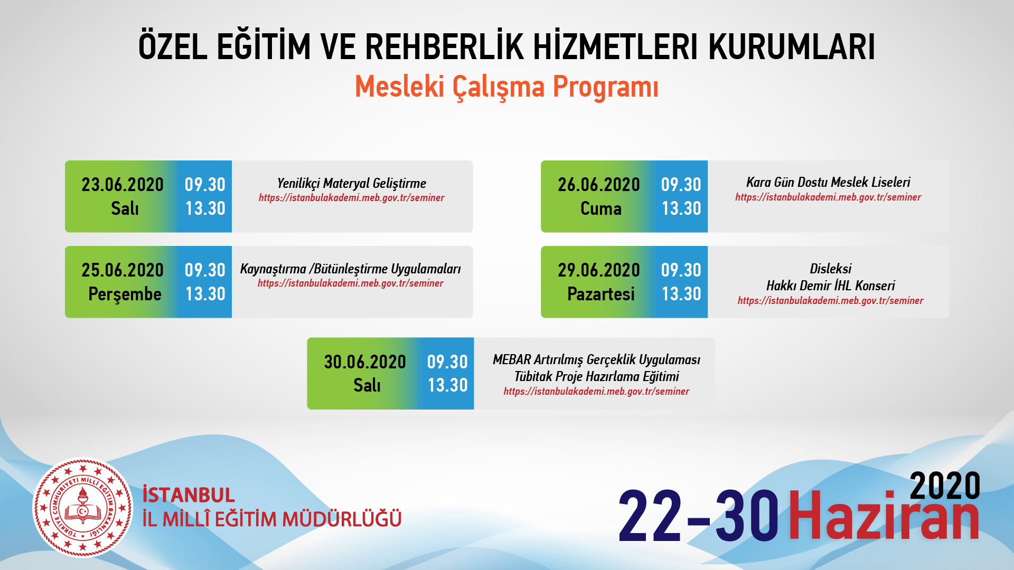

Hayat Boyu Öğrenme Kurumları
Mesleki Çalışma Programı
22-30 Haziran 2020

Tarih | Çalışma  Zamanı | Katılımcılar | Eğitim Görevlileri/  Sorumlular | Dersler/Yapılacak Faaliyetler
22.06.2020  Pazartesi | 09.30-  10.00 | Tüm öğretmenler | Doç. Dr. Adnan BOYACI  Öğretmen Yetiştirme ve Geliştirme Genel Müdürü | Mesleki gelişim programları  hakkındaEBA’dan bilgilendirme.
 | 10.10-  10.50 | Tüm öğretmenler | Prof. Dr. Ziya SELÇUK  Millî Eğitim Bakanı | Açılış Konuşması: EBA’dan canlı  olarak yapılacak yayının takip edilmesi.
 | 11.00-  13.30 | Tüm öğretmenler | Okul/Kurum müdürlükleri | 2019-2020 Eğitim ve Öğretim Yılı Ders Yılı Sonu Öğretmenler Kurulu Toplantısı Genel gündemin yanı sıra;  - 2019-2020 Eğitim ve öğretim yılı 2. döneminde Covid-19 salgını süresince alınan tedbirler kapsamında İlçe millî eğitim müdürlükleri ile okul/kurumlar tarafından gerçekleştirilen uzaktan eğitim faaliyetlerinin değerlendirilmesi ve hazırlanacak okul/kurum raporunun müdürlüğümüze gönderilmesi  - 2020-2021 Eğitim Öğretim Yılında öğrencilerin Covıd-19 salgını sürecindeki öğrenme kazanımlarına ilişkin eksiklerin giderilmesine yönelik gerçekleştirilecek tamamlayıcı eğitim sürecinin kazanım, ders ve diğer derslerle olan ilişkisi açısından değerlendirilerek planlanması.
23.06.2020  Salı | 09.30-  13.30 | Tüm öğretmenler | Öğretmen Yetiştirme ve  Geliştirme Genel Müdürlüğü  Yenilik ve Eğitim  Teknolojileri Genel  Müdürlüğü | “Teknoloji Uygulamaları”  • Teknoloji destekli öğretim  • Yeni nesil öğrenme  ortamları  • Mobil öğrenme  • Öğrenmeyi destekleyen  teknolojiler  • Öğretim tasarımı  • Etkinlik tasarımı  Videolarının EBA’dan izlenmesi.  e -TwinningPortalı  (www.etwinning.net) tanıtım  video, konferans ve bilgilendirme  toplantıları  - Yenilikçi Materyal Geliştirme  Link https://istanbulakademi.meb.gov.tr/seminer

,
24.06.2020  Çarşamba | 09.30-  13.30 | Tüm öğretmenler | Okul/Kurum müdürlükleri | 2019-2020 Eğitim ve Öğretim yılı  Ders Yılı Sonu Zümre Öğretmenler  Kurulu Toplantısı  Genel gündem maddelerinin yanı  sıra;  • Covid-19 salgını süresince alınan tedbirler kapsamında ilçe millî eğitim müdürlükleri ile  okul/kurumlar tarafından gerçekleştirilen uzaktan eğitim faaliyetlerinin değerlendirilmesi ve konuya ilişkin raporun hazırlanması.  • Covıd-19 salgını sonrası kontrollü normalleşme sürecinde okul, sınıf ve zümre genelinde yapılacak iş ve işlemlerin belirlenmesi.  • 2020-2021 Eğitim ve öğretim yılında öğrencilerin Covıd-19  salgını sürecindeki öğrenme kazanımlarına ilişkin eksiklerin  giderilmesine yönelik gerçekleştirilecek tamamlayıcı eğitim programının planlanması.
25.06.2020  Perşembe | 09.30-  13.30 | Tüm öğretmenler | Okul/Kurum müdürlükleri | - Hayat boyu öğrenme ilke ve yöntemleri, yetişkinlerde öğrenme, yetişkin eğitiminde rehberlik, eğitim faaliyetlerinin planlanması, öğretim programları ile ilgili uygulama esasları, ilgili mevzuatta yapılan değişiklikler ve benzeri konulardaki çalışmalar hakkında bilgilendirmenin yapılması 11.04.2018 tarihli ve 30388 sayılı Resmî Gazete’ de yayımlanan Millî Eğitim Bakanlığı Hayat Boyu Öğrenme Kurumları Yönetmeliği hakkında bilgi verilmesi  Hayat Boyu Öğrenme Kurumları otomasyon sisteminde iş ve işlerimin tanıtılması ve incelenmesi https://eyaygin.meb.gov.tr/Login.aspx  2- Söyleşi, Dinleti Etkinliği  - Covıd-19 salgını eğitim öğretim süreçleri  - Okul/ilçe genelinde Covıd-19 salgını sürecinde gerçekleştirilen etkinlikler  - Doğal ve kültürel mekânlarda enstrümantal müzik eşliğinde açık hava dinletileri  3- Konser Etkinliği/Müzik Dinletileri  - “Öğretmenler Türkiye İçin Söylüyor” projesi kapsamında Türk Halk Müziği, Türk Sanat Müziği, Klasik Türk Müziği, Tasavvuf Müziği açık hava konserleri  - İlimizdeki tarihi ve kültürel mekânlarda Güzel Sanatlar Liseleri katkılarıyla gerçekleştirilecek müzik etkinlikleri)  - İllerin kültürel mirasları bağlamında halk ozanları şair ve yazarların eserlerine ilişkin kültürel müzik eşliğinde kısa canlandırma etkinlikleri  - Müzik Akademisi konser etkinliği  Link https://istanbulakademi.meb.gov.tr/seminer
26.06.2020  Cuma | 09.30-  13.30 | Tüm öğretmenler | İlçe millî eğitim müdürl İlçe millî eğitim müdürlükleri  Okul müdürlükleri  ükleri Okul müdürlükleri | Hayat Boyu Öğrenme Kurumlarında kurs açılış ve kapanış işlemleri hakkında bilgilendirmelerin yapılması  Çevrenin ilgi ve istek ve ihtiyaçları doğrultusunda 2019-2020 eğitim ve öğretim yılında açılabilecek kursların planlanması ve raporunun müdürlüğe sunulması  Vefa Sosyal Destek Grubu Etkinlikleri  Milletimizin birlik ruhunda Türkiye’deki öğretmenlerin bir görev almanın ötesinde milletine, Devletine ve insanlığa olan gönül bağı dâhilinde Vefa Sosyal Destek Grubu çalışmalarının görünürlüğü ve tarihe not düşülmesine ilişkin etkinlikler  - İlçelerde Vefa Sosyal Destek Gruplarında fedakârca çalışan öğretmenlerin başarı öykülerinin ve yaşadıkları ilginç deneyim, anı ve diyalogların paylaşıldığı halka açık, Belediyeler, STK’lar ve tüm paydaşların davet edileceği açık hava etkinliklerinin düzenlenmesi  - Covıd-19 Salgını sürecinde Vefa Sosyal Destek Gruplarına destek olan öğretmenlerin yaşadıkları sıra dışı anıların derlenmesi, görsellerle desteklenerek sergilenmesi,  - Kara Gün Dostu Meslek Liseleri  Link https://istanbulakademi.meb.gov.tr/seminer
29.06.2020  Pazartesi | 09.30-  13.30 | Tüm öğretmenler | Okul/Kurum müdürlükleri | Tamamlayıcı eğitim hazırlık programının yapılması, tamamlayıcı eğitim içeriklerine yönelik planın hazırlanması.  - Proje Hazırlama Eğitimi  - Hakkı Demir İHL Konseri  Link: https://istanbulakademi.meb.gov.tr/seminer
30.06.2020  Salı | 09.30-  13.30 | Tüm öğretmenler | İlçe millî eğitim müdürlükleri Okul/Kurum müdürlükleri | “Yetişkin eğitimi alanında yazılmış eserlerin araştırılması ve tanıtımının yapılması, Needham, J tarafından yazılmış ‘Doğunun Bilgisi Batının Bilimi’ başlıklı kitabın eleştirel gözle okunup tartışılması  - Tübitak Proje Hazırlama Eğitimi  - MEBAR Artırılmış Gerçeklik Uygulaması  Link https://istanbulakademi.meb.gov.tr/seminer

